

|  |
| --- |
| 王道考研——组成原理  [WWW.CSKAOYAN.COM](http://WWW.CSKAOYAN.COM/)  第七章 输入/输出系统 |

|  |
| --- |
| 本章总览    王道考研/CSKAOYAN.COM |

王道考研/CSKAOYAN.COM

I/O方式1

程序查询方式

系统

输入/输出

本节内容



程序中断方式

断

执行现行程序

启动I/O

中断请求

I/O准备

I/O准备

王道考研/CSKAOYAN.COM

实现I/O与主存之间的传送

I/O准备

DMA请求

I/O准备

启动I/O

CPU执行现行程序

一个存取周期

CPU执行现行程序

存取周期结束

DMA

方式

CPU处理中断服务程序，实现I/O与主机之间的传送

CPU执行现行程序

指令执行周期结束

CPU

间

CPU执行现行程序

CPU查询等待并传输I/O数据

I/O准备及传送

CPU执行现行程序启动I/O

程序查询方式

I/O方式简介

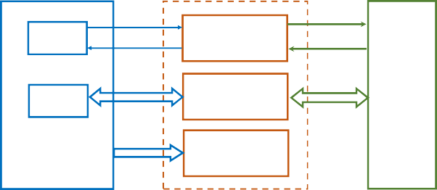

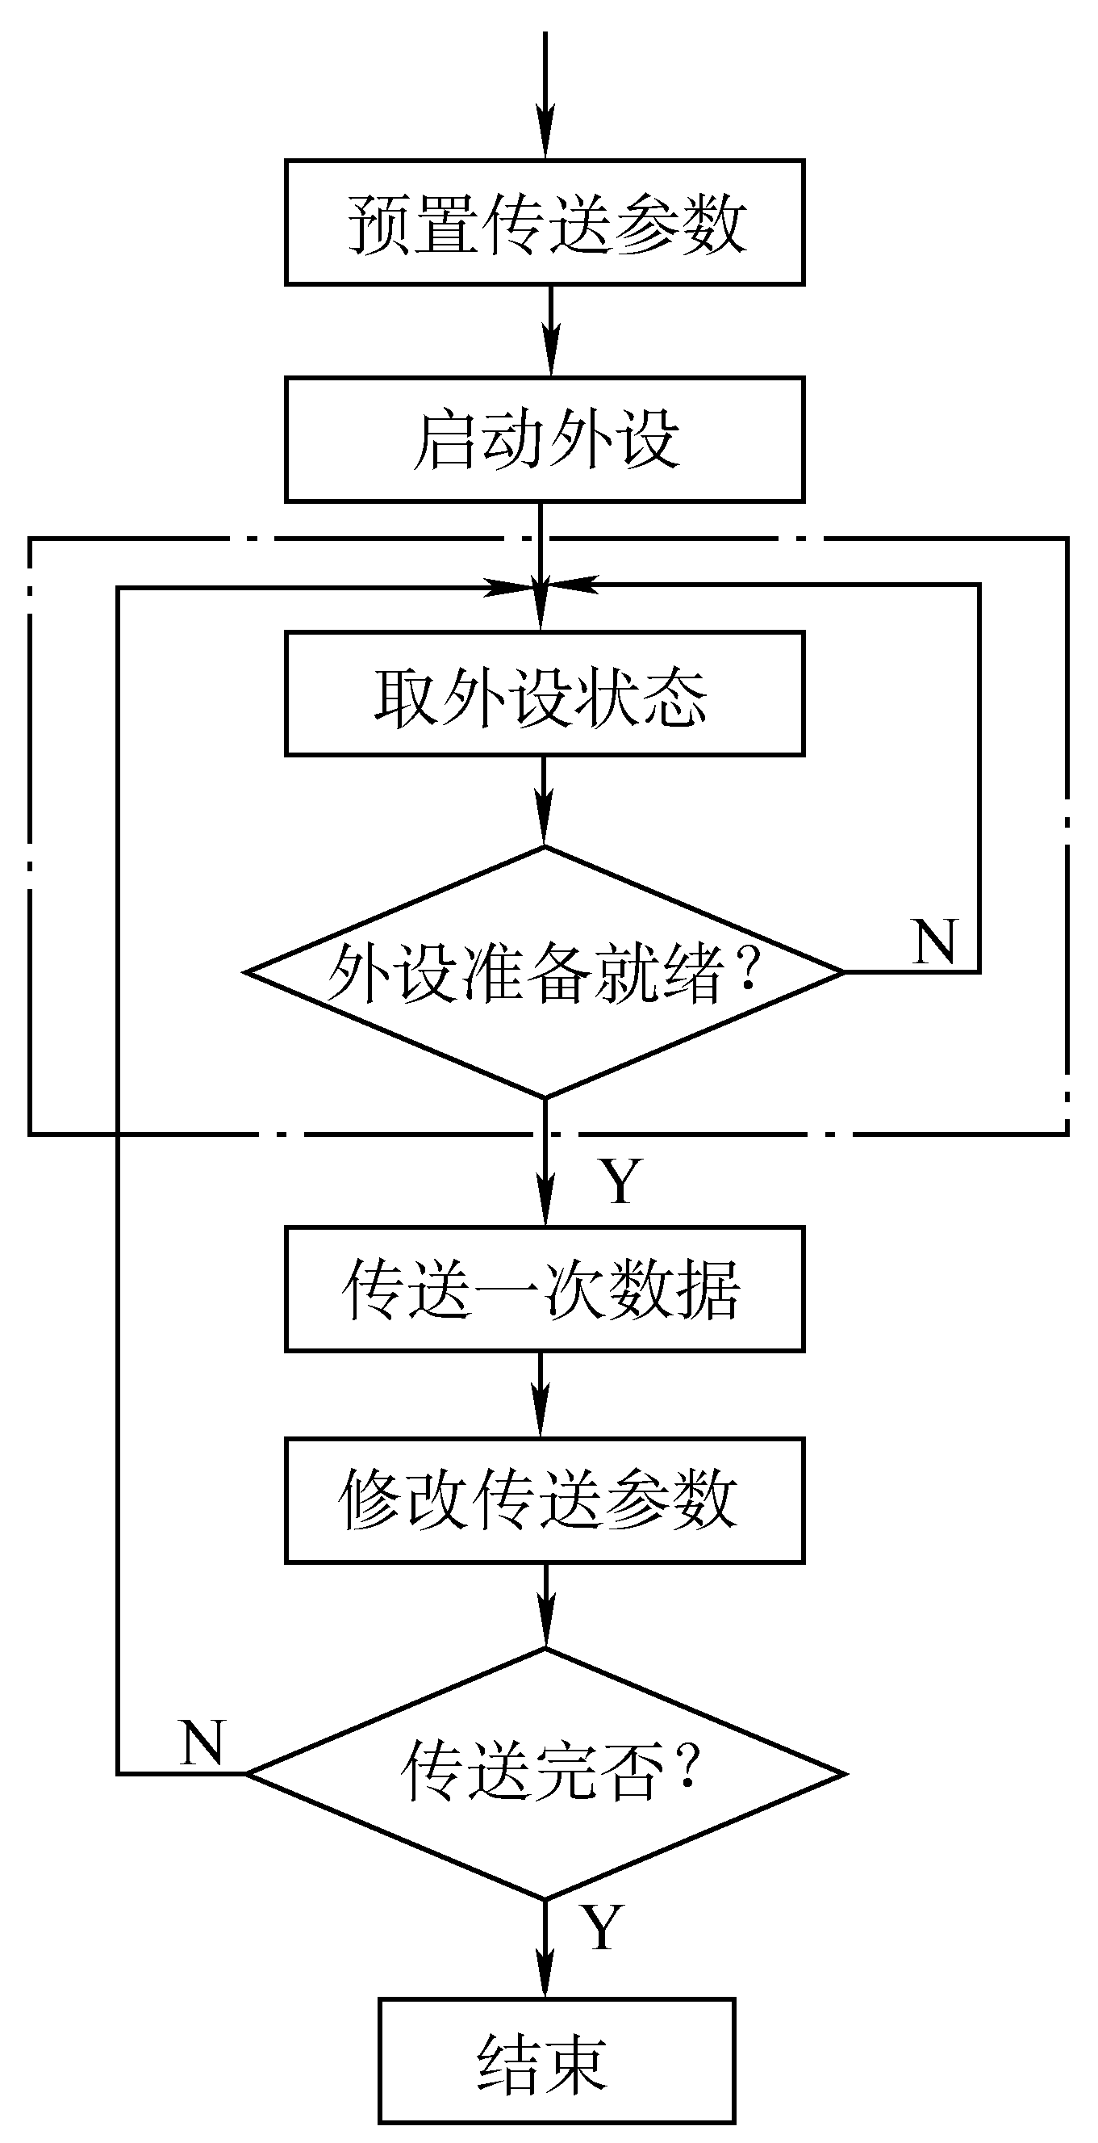

I/O方式简介

程序查询方式

CPU执行现行程序启动I/O

CPU查询等待

I/O准备

CPU控制数据传送

数据传送

CPU执行现行程序

间

程序中断方式

断

CPU执行现行程序

启动I/O

中断请求

I/O准备

I/O准备

CPU处理中断服务程序，实现I/O与主机之间的传送

DMA

方式

一个存取周期

CPU执行现行程序

存取周期结束

CPU执行现行程序

启动I/O

I/O准备

DMA请求

I/O准备

实现I/O与主存之间的传送

王道考研/CSKAOYAN.COM

CPU执行现行程序

指令执行周期结束

|  |
| --- |
| 程序查询方式流程图  CPU执行初始化程序，并预置传送参数： 设置计数器、设置数据首地址  向I/O接口发送命令字，启动I/O设备 |
| CPU从接口读取设备状态信息 CPU一旦启动I/O，必须停止现行程序的  运行，并在现行程序中插入一段程序。  主要特点：CPU有“踏步”等待现象，  CPU不断查询I/O设备状态， CPU与I/O串行工作。直到外设准备就绪 |
| 一般为一个字  修改地址和计数器参数 优点：接口设计简单、设备量少。  缺点：CPU在信息传送过程中要花费很多  时间用于查询和等待，而且在一段时间内  判断传送是否结束 只能和一台外设交换信息，效率大大降低。  (一般计数器为0时结束) |
| 王道考研/CSKAOYAN.COM |

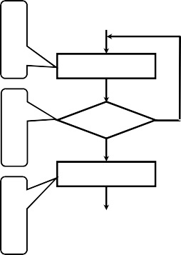

程序查询流程

单个设备

多个设备

测试指

检查状态标记1

设备1

是

令

传送指令

交换数据

否

设 备 N 准备就绪?

是处理设备N

王道考研/CSKAOYAN.COM

检查状态标记N

处理设备1

准备就绪?

否

否

准备就绪?

是

检查状态标记

令

转移指

|  |
| --- |
| 程序查询方式接口结构  CPU I/O接口 外设命令线 命令 动作开始  CU 设 备 状 态 |
| 状态线 寄存器 状态 动作结束  寄存器 数据线 数据缓冲 数据线 外设数据寄存器DBR |
| 地址线 设备选择电路 |
| 王道考研/CSKAOYAN.COM |

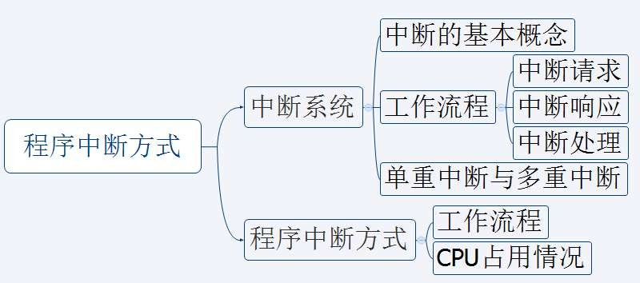

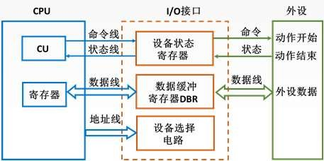

|  |  |
| --- | --- |
| 程序查询方式-例题  在程序查询方式的输入 输出系统中，假设不考虑处理时间，每一个查询操作需要 个时钟周期， 的时钟频率为 。现有鼠标和硬盘两个设备，而且 必须每秒对鼠标进行 次查询，硬盘  以 位字长为单位传输数据，即每 位被 查询一次，传输率为 。求 对这两个设备查询所花费的时间比率，由此可得出什么结论？ | |
| 时间的角度： | 频率的角度： |
| 一个时钟周期为 1/50MHz = 20ns  一个查询操作耗时100 × 20ns = 2000ns  1)鼠标  每秒查询鼠标耗时30 × 2000ns = 60000ns  查询鼠标所花费的时间比率 = 60000ns/1s = 0.006% | CPU的时钟频率为50MHz，即每秒50 106个时钟周期  1)鼠标  每秒查询鼠标占用的时钟周期数 30 × 100 = 3000  查询鼠标所花费的时间比率 = 3000/(50 106) = 0.006%  对鼠标的查询基本不影响CPU的性能 |
| 对鼠标的查询基本不影响CPU的性能  2)硬盘  每32位需要查询一次，每秒传送2 220B  每秒需要查询(2 220B)/32 = 219次  查询硬盘耗时 219× 2000ns = 512 × 1024 × 2000ns  ≈ 1.05 109 ns  查询硬盘所花费的时间比率 = (1.05 109 ns)/1s  = 105% | 2)硬盘  每秒需要查询(2 220B)/32 = 219次  每秒查询硬盘占用的时钟周期数 219× 100≈ 5.24 107  查询硬盘所花费的时间比率 = (5.24 107 )/(50 106)  ≈ 105%  CPU将全部时间都用于对硬盘的查询也不能满足磁盘 传输的要求 |
| CPU将全部时间都用于对硬盘的查询也不能满足磁 |  |
| 盘传输的要求 王道考研/CSKAOYAN.COM | |

王道考研/CSKAOYAN.COM

I/O方式2

程序中断方式

系统

输入/输出

本节内容

|  |
| --- |
| 本节回顾  CPU执行 CPU查询等待 CPU控制 CPU执行程序 现行程序 数据传送 现行程序查询  方式 启动I/O I/O准备 数据传送  CPU一旦启动I/O，必须停止现行程序的运行，并在现行程序中插入一段程序。 主要特点：CPU有“踏步”等待现象，CPU与I/O串行工作。  优点：接口设计简单、设备量少。  缺点：CPU在信息传送过程中要花费很多时间用于查询和等待，而且在一段时间内只能和 一台外设交换信息，效率大大降低。  王道考研/CSKAOYAN.COM |

|  |
| --- |
| 本节总览 |
|  |
|  |
| 王道考研/CSKAOYAN.COM |

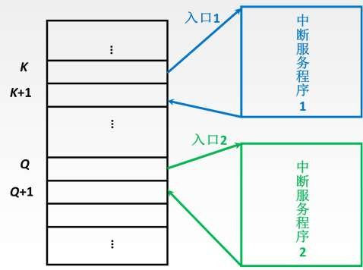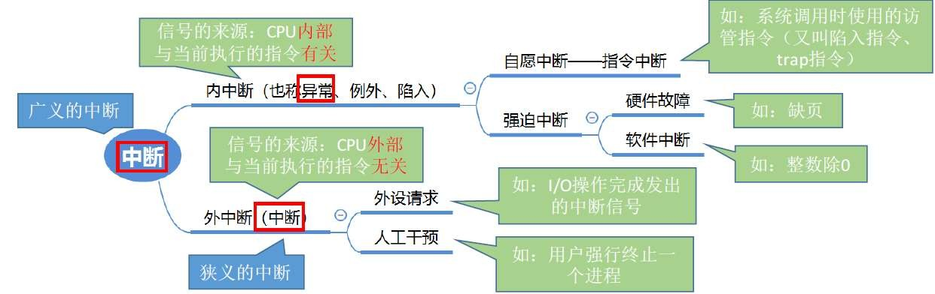

|  |
| --- |
| 中断的基本概念  程序中断是指在计算机执行现行程序的过程中，出现某些急需处理的异常情况或特殊请求，CPU暂 时中止现行程序，而转去对这些异常情况或特殊请求进行处理，在处理完毕后CPU又自动返回到现 行程序的断点处，继续执行原程序。  工作流程：   1. 中断请求   中断源向CPU发送中断请求信号。   1. 中断响应   响应中断的条件。  中断判优：多个中断源同时提出请求时通过中断判优逻辑响应一个中断源。   1. 中断处理   中断隐指令。 中断服务程序。  王道考研/CSKAOYAN.COM |

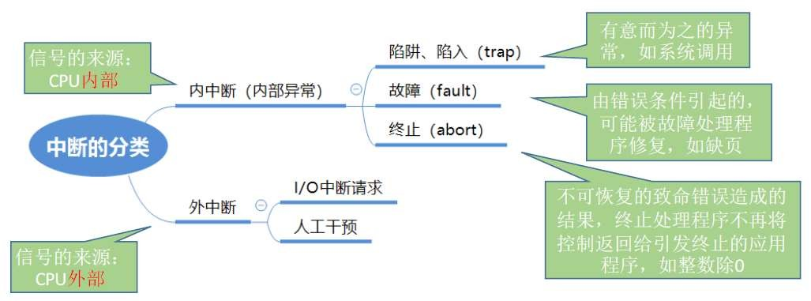

非屏蔽中断：关中断(中断标志位IF=0)时也会被响应

可屏蔽中断：关中断时不会被响应

IF：Interrupt Flag，存在PSW中，8088芯片的PSW如下

王道考研/CSKAOYAN.COM

CF

PF

AF

ZF

SF

TF

IF

DF

OF

0

1

2

3

4

5

6

7

8

9

10

11

12

13

14

15

中断请求的分类

|  |  |  |  |  |  |  |  |  |  |  |  |  |  |  |  |  |  |  |
| --- | --- | --- | --- | --- | --- | --- | --- | --- | --- | --- | --- | --- | --- | --- | --- | --- | --- | --- |
| 中断请求的分类 | | | | | | | | | | | | | | | | | | |
|  | | | | | | | | | | | | | | | | | | |
|  | | | | | | | 非屏蔽中断：关中断(中断标志位IF=0)时也会被响应 | | | | | | | | | | | |
| 可屏蔽中断：关中断时不会被响应  IF：Interrupt Flag，存在PSW中，8088芯片的PSW如下 | | | | | | | | | | | | | | | | | | |
|  | 15 | 14 | 13 | 12 | 11 | 10 | | 9 | 8 | 7 | 6 | 5 | 4 | 3 | 2 | 1 | 0 |  |
|  |  |  |  |  | OF | DF | | IF | TF | SF | ZF |  | AF |  | PF |  | CF |  |
| 王道考研/CSKAOYAN.COM | | | | | | | | | | | | | | | | | | |

中断请求标记

每个中断源向CPU发出中断请求的时间是随机的。

为了记录中断事件并区分不同的中断源，中断系统需对每个中断源设置中断请求标记触发器INTR， 当其状态为“1”时，表示中断源有请求。

这些触发器可组成中断请求标记寄存器，该寄存器可集中在CPU中，也可分散在各个中断源中。

INTR1 INTR2 INTR3 INTR4 INTRn-1 INTRn

掉

电 上 法溢 除法

过

热

阶 非

光 打

电 印

输 输

入 出

对于执行时间很长的指令，可在执行过程中设置若干个

“查询断点”

王道考研/CSKAOYAN.COM

机 机

对于外中断，CPU是在统一的时刻即每条指令执行阶段结束前向接口发出中断查询信号，

以获取I/O的中断请求，也就是说，CPU响应中断的时间是在每条指令执行阶段的结束时刻。

CPU响应中断必须满足以下3个条件：

① 中断源有中断请求。

② CPU允许中断即开中断。

③ 一条指令执行完毕，且没有更紧迫的任务。

1

0

…

1

0

0

0

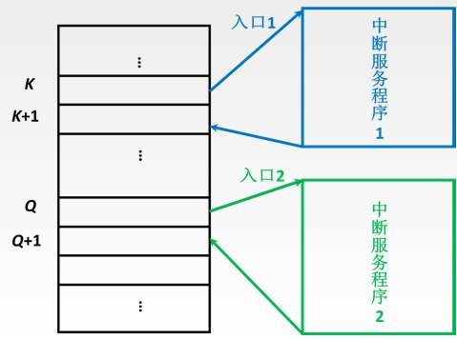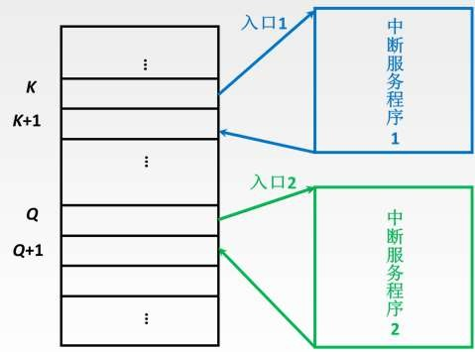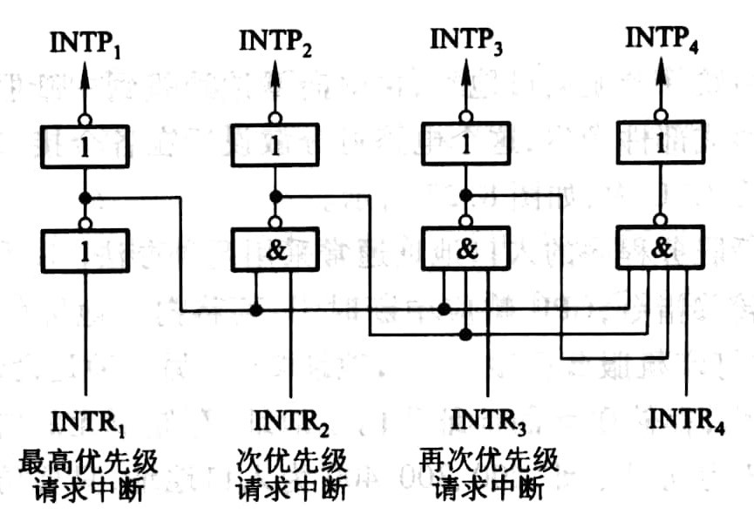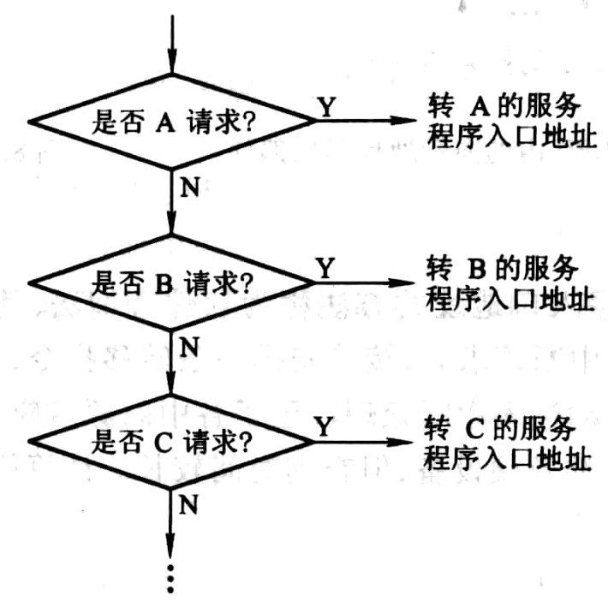

中断判优-实现

中断判优既可以用硬件实现，也可用软件实现：

硬件实现是通过硬件排队器实现的，它既可以设置在CPU中，也可以分散在各个中断源中； 软件实现是通过查询程序实现的。

INTR1 INTR2 INTR3 INTR4 INTRn-1 INTRn

掉 阶 非

电

过

热

上 法

溢 除法

光 打

电

输 输

入 出

印

王道考研/CSKAOYAN.COM

查询程序

1

0

1

0

1

0

1

1

1

1

0

硬件排队器

0

0

0

1

1

0

…

1

0

0

0

|  |
| --- |
| 中断处理过程  进入中断服务程序  当前指令执行结束 的方法是把该程序  后，PC内容为K+1 第一条指令的地址  放入PC  回到主程序的方法是把K+1放入PC  软件无法完成保存PC 的任务，应由硬件实现：中断隐指令  王道考研/CSKAOYAN.COM |



非屏蔽中断：关中断(中断标志位IF=0)时也会被响应可屏蔽中断：关中断时不会被响应

1.硬件故障中断属于最高级，其次是软件中断；2.非屏蔽中断优于可屏蔽中断；

王道考研/CSKAOYAN.COM

3. DMA请求优于I/O设备传送的中断请求；4.高速设备优于低速设备；

5.输入设备优于输出设备；6.实时设备优于普通设备。

中断判优-优先级设置

|  |
| --- |
| 中断处理过程-中断隐指令  中断隐指令的主要任务：  ① 关中断。在中断服务程序中，为了保护中断现场（即CPU主要寄存器中的内容）期间不被新的中断所打断，必须关中断，从而保证被中断的程序在中断服务程序执行完毕之后能接着正确地执行下去。  ② 保存断点。为了保证在中断服务程序执行完毕  后能正确地返回到原来的程序，必须将原来程序 的断点（即程序计数器（PC）的内容）保存起来。可以存入堆栈，也可以存入指定单元。  ③ 引出中断服务程序。引出中断服务程序的实质就是取出中断服务程序的入口地址并传送给程序计数器（PC）。  软件查询法  硬件向量法  王道考研/CSKAOYAN.COM |

王道考研/CS

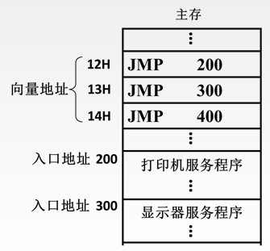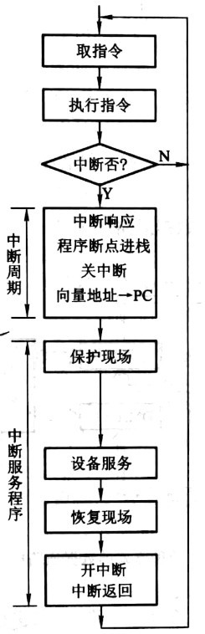

|  |
| --- |
| 中断处理过程-硬件向量法  由 硬件 产生 向量地址  再由 向量地址 找到 入口地址 中断隐指令的主要任务：  中断向量 ① 关中断。在中断服务程序中，为了保护中断现  向量地址 (中断类型号) 场（即CPU主要寄存器中的内容）期间不被新的   1. 0 0 1 0 0 1 0 中断所打断，必须关中断，从而保证被中断的程 序在中断服务程序执行完毕之后能接着正确地执   …  行下去。  ② 保存断点。为了保证在中断服务程序执行完毕  中断向量地址 后能正确地返回到原来的程序，必须将原来程序 的断点（即程序计数器（PC）的内容）保存起来。  形成部件 可以存入堆栈，也可以存入指定单元。  … ③ 引出中断服务程序。引出中断服务程序的实质  就是取出中断服务程序的入口地址并传送给程序  计数器（PC）。   1. 0 0 … 0 软件查询法   排队器输出  硬件向量法  王道考研/CSKAOYAN.COM |

|  |
| --- |
| 中断处理过程-中断服务程序  中断服务程序的主要任务：  ① 保护现场  一是保存程序断点(PC)，已由中断隐指令完成； 二是保存通用寄存器和状态寄存器的内容，由中 断服务程序完成。  可以使用堆栈，也可以使用特定存储单元。  ② 中断服务(设备服务)  主体部分，如通过程序控制需打印的字符代码送 入打印机的缓冲存储器中。  ③ 恢复现场  通过出栈指令或取数指令把之前保存的信息送回 寄存器中。  ④中断返回  通过中断返回指令回到原程序断点处。  王道考研/CSKAOYAN.COM |

|  |
| --- |
| 中断处理过程-硬件向量法  由 硬件 产生 向量地址  再由 向量地址 找到 入口地址 中断隐指令的主要任务：  中断向量 ① 关中断。在中断服务程序中，为了保护中断现  向量地址 (中断类型号) 场（即CPU主要寄存器中的内容）期间不被新的  0 0 0 1 0 0 1 1 中断所打断，必须关中断，从而保证被中断的程 序在中断服务程序执行完毕之后能接着正确地执  … 行下去。  ② 保存断点。为了保证在中断服务程序执行完毕  中断向量地址 后能正确地返回到原来的程序，必须将原来程序 的断点（即程序计数器（PC）的内容）保存起来。  形成部件 可以存入堆栈，也可以存入指定单元。  … ③ 引出中断服务程序。引出中断服务程序的实质  就是取出中断服务程序的入口地址并传送给程序  计数器（PC）。  0 1 0 … 0 软件查询法  排队器输出  硬件向量法  王道考研/CSKAOYAN.COM |

|  |
| --- |
| 中断处理过程  中断服  务 中 中  程 断 断  序 隐 处  指 理  令 过  程  单重中断：执行中断服务程序时不响应新的中断请求。  多重中断：又称中断嵌套，执行中断服务程序时可响应新的中断请求。  KAOYAN.COM |

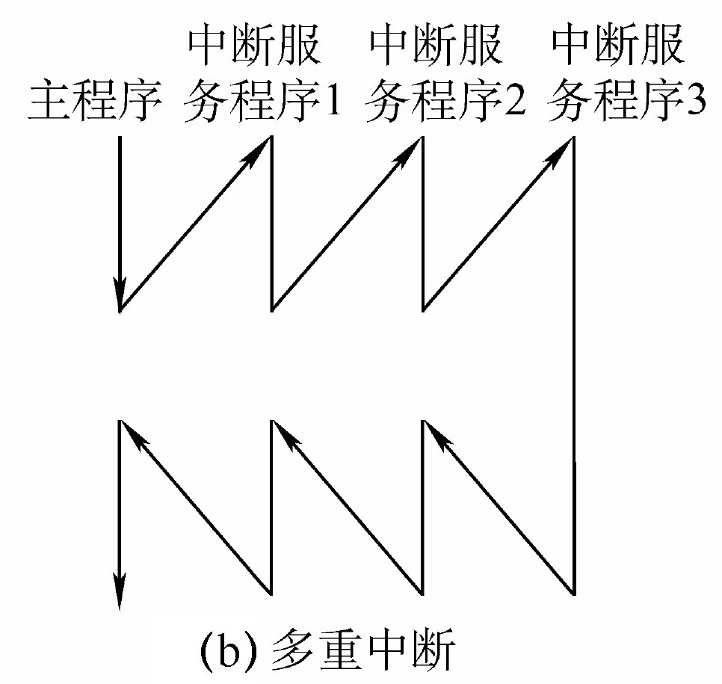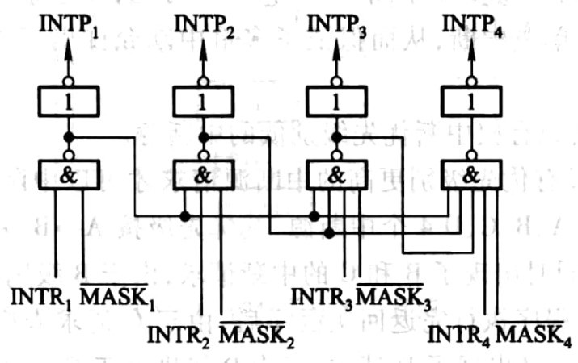

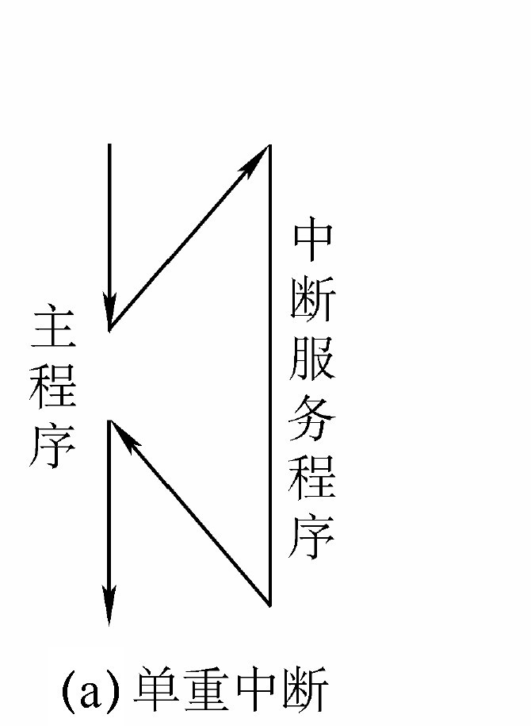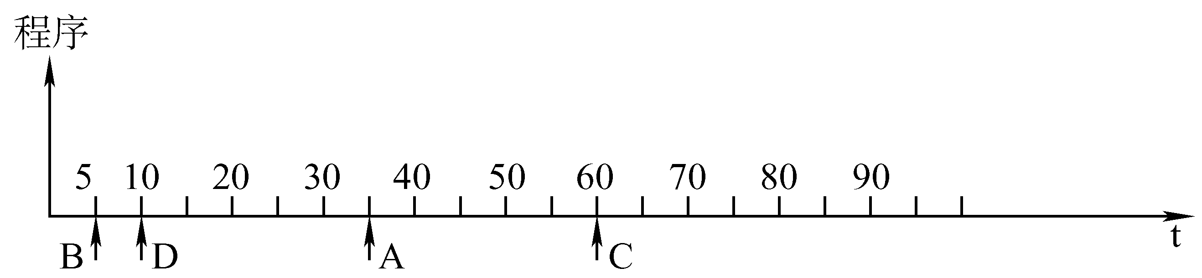

中断屏蔽技术

设某机有 个中断源 、 、 、 ，其硬件排队优先次序为 ，现要求将中断处理次序改为

。

）按下图所示的时间轴给出的 个中断源的请求时刻，画出 执行程序的轨迹。设每个中断源的中断服务程序时间均为 。

）写出每个中断源对应的屏蔽字。

2)

D>B

D

D完成

A>B

C>B C 完 成

C

A完成

B完成

A

B

1)

中 断 源

屏 蔽 字

王道考研/CSKAOYAN.COM

|  |  |  |  |  |
| --- | --- | --- | --- | --- |
| 单重中断与多重中断 | | | | |
|  |  | 单重中断 | 多重中断 |  |
| 中断  隐 | 关中断 | 关中断 |
| 保存断点（PC） | 保存断点（PC） |
|  |  |
|  | 指  令 | 送中断向量 | 送中断向量 |  |
| 中 | 保护现场 | 保护现场和屏蔽字 |
| - | 开中断 |
|  |  |
|  | 断  服务程序 | 执行中断服务程序 | 执行中断服务程序 |  |
| - | 关中断 |
| 恢复现场 | 恢复现场和屏蔽字 |
| 开中断 | 开中断 |
| 中断返回 | 中断返回 |
|  | | | | |
| 王道考研/CSKAOYAN.COM | | | | |

|  |
| --- |
| 中断屏蔽技术  中断屏蔽技术主要用于多重中断，CPU要具备多重中断的功能，须满足下列条件。  ① 在中断服务程序中提前设置开中断指令。  ② 优先级别高的中断源有权中断优先级别低的中断源。  每个中断源都有一个屏蔽触发器，1表示屏蔽该中断源的请求，0表示可以正常申请，所有屏 蔽触发器组合在一起，便构成一个屏蔽字寄存器，屏蔽字寄存器的内容称为屏蔽字。 |
| 屏蔽字设置的规律：   1. 一般用‘1’表示屏蔽，’0’表示正常申请。 增 0 0 0 0 2. 每个中断源对应一个屏蔽字(在处理该中断 加   源的中断服务程序时，屏蔽寄存器中的内容 中 1 1 1 1 |
| 为该中断源对应的屏蔽字)。 断  3.屏蔽字中‘1’越多，优先级越高。每个屏蔽 屏 0 0 0 0  字中至少有一个’1’(至少要能屏蔽自身的中断)。 蔽  功能  比如屏蔽字：1 1 1 1 |
| 调整多重中断的优先级  王道考研/CSKAOYAN.COM |

|  |  |  |  |
| --- | --- | --- | --- |
| 中断屏蔽技术 | | | |
| 中断屏蔽技术主要用于多重中断，CPU要具备多重中断的功能，须满足下列条件。 | | | |
| ① 在中断服务程序中提前设置开中断指令。 | | | |
| ② 优先级别高的中断源有权中断优先级别低的中断源。 | | | |
| 每个中断源都有一个屏蔽触发器，1表示屏蔽该中断源的请求，0表示可以正常申请，所有屏 | | | |
| 蔽触发器组合在一起，便构成一个屏蔽字寄存器，屏蔽字寄存器的内容称为屏蔽字。 | | | |
|  | 0 0 0 0 |  |  |
|  | 增 |  |  |
| 硬 | 加 |  |  |
| 件 | 中 1 1 1 1 |  |  |
| 排队器 | 断  屏 0 0 0  蔽功能  比如屏蔽字：1 1 1 | 0 | 1 |
| 固定优先级 调整多重中断的优先级  王道考研/CSKAOYAN.COM | | | |

|  |  |  |  |  |  |
| --- | --- | --- | --- | --- | --- |
|  | A | B | C | D |  |
| A | 1 | 1 | 1 | 0 | 中断源A的屏蔽字为1110 |
| B | 0 | 1 | 0 | 0 | 中断源B的屏蔽字为0100 |
| C | 0 | 1 | 1 | 0 | 中断源C的屏蔽字为0110 |
| D | 1 | 1 | 1 | 1 | 中断源D的屏蔽字为1111 |

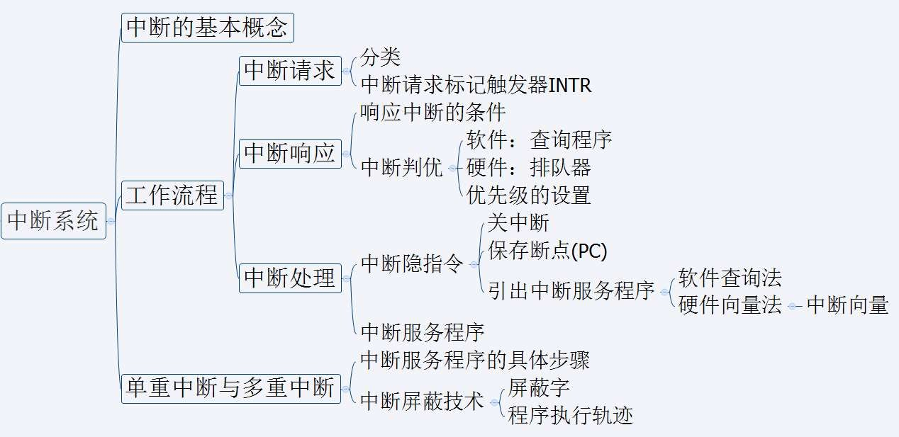

|  |
| --- |
| 中断系统小结 |
|  |
|  |
| 王道考研/CSKAOYAN.COM |

|  |
| --- |
| 中断系统小结 |
|  |
|  |
| 王道考研/CSKAOYAN.COM |

王道考研/CSKAOYAN.COM

I/O方式2

程序中断方式续

系统

输入/输出

本节内容

|  |
| --- |
| 中断系统小结  程序中断的作用如下：  ① 实现CPU与I/O设备的并行工作。  ② 处理硬件故障和软件错误。  ③ 实现人机交互，用户干预机器需要用到中断系统。  ④ 实现多道程序、分时操作，多道程序的切换需借助于中断系统。 |
| ⑤ 实时处理需要借助中断系统来实现快速响应。  ⑥ 实现应用程序和操作系统（管态程序）的切换，称为“软中断”。  ⑦ 多处理器系统中各处理器之间的信息交流和任务切换。 |
|  |
| 王道考研/CSKAOYAN.COM |

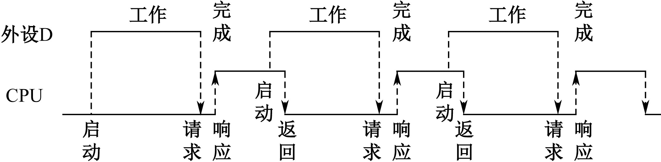

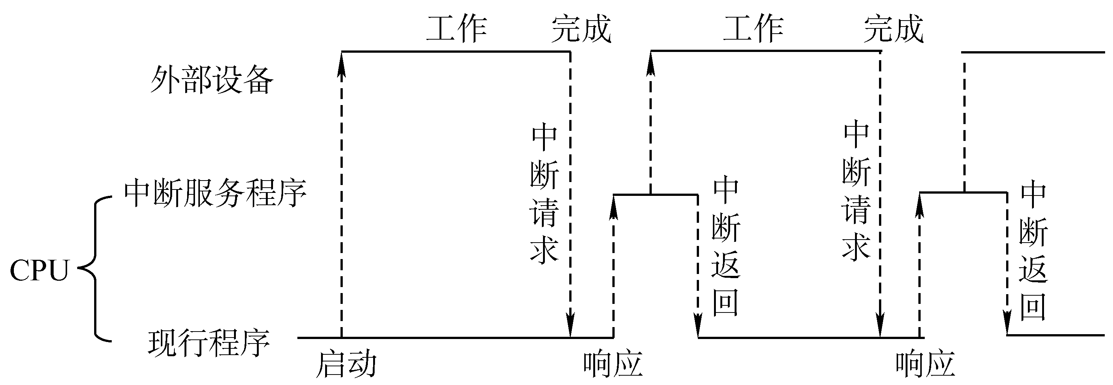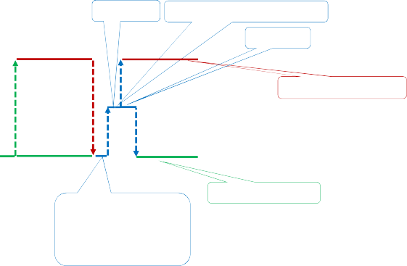

|  |  |  |
| --- | --- | --- |
| 程序中断方式  保护现场 中断服务程序控制数据传送  恢复现场 | | |
|  | 中断服务程序 | 外设准备下一个数据 |
| 遇到I/O指令 | K K+1  中断隐指令：   1. 关中断 2. 保存断点(PC) 3. 引出中断服务程序 | CPU继续现行程序 |
| 王道考研/CSKAOYAN.COM | | |

|  |  |  |  |  |  |  |  |  |  |  |  |  |
| --- | --- | --- | --- | --- | --- | --- | --- | --- | --- | --- | --- | --- |
| 程序中断方式  假 定 主 频为 ， 为 。设备 采用异步串行通信方式向主机传送 位 字符，通信规程中有 位奇校验位和 位停止位，从 接收启动命令到字符送入 端口需要 。请回答下列问题，要求说明理由。  ）每传送一个字符，在异步串行通信线上共需传输多少位？在设备 持续工作过程中，每秒钟最多可向端口送入多少个字符？  至少包含1位起始位和1位停止位，停止位可能有多位。 | | | | | | | | | | | | |
|  |  |  |  |  |  |  | |  |  |  |  | 每传送一个字符需要传送1位起始位、7位数据位、 |
|  | 起始位 | D0 | D1 | D2 D3  数据位 | | | D4 | D5 D6 | | 校验位 | 停止位 | 1位校验位、1位停止位，共需传送10位。  每0.5ms可送入1个字符  每秒可送入 1s/0.5ms = 2000个字符 |
|  | | | | | | | | | | | | |
| 王道考研/CSKAOYAN.COM | | | | | | | | | | | | |

|  |
| --- |
| 程序中断方式  假 定 主 频为 ， 为 。设备 采用异步串行通信方式向主机传送 位 字符，通信规程中有 位奇校验位和 位停止位，从 接收启动命令到字符送入 端口需要 。请回答下列问题，要求说明理由。  ）每传送一个字符，在异步串行通信线上共需传输多少位？在设备 持续工作过程中，每秒钟最多可向端口送入多少个字符？  ）设备 采用中断方式进行输入 输出，示意图如下： |
|  |
| 端口每收到一个字符申请一次中断，中断响应需 个时钟周期，中断服务程序共有 条指令，其中第条指令启动 工作。若 需从 读取 个字符，则完成这一任务所需时间大约是多少个时钟周期？ 用于完成这一任务的时间大约是多少个时钟周期？在中断响应阶段 进行了哪些操作？ |
| 王道考研/CSKAOYAN.COM |



程序中断方式

假 定 主 频 为

奇校验位和 位停止位，从 接收启动命令到字符送入 端口需要 。请回答下列问题，要求说明理由。

）设备 采用中断方式进行输入 输出，示意图如下：

， 为 。设备 采用异步串行通信方式向主机传送 位

字符，通信规程中有 位

0.5ms

15 5

20

主频50MHz，时钟周期为 1/50MHz = 20ns

0.5ms对应时钟周期数为 0.5ms/20ns = 25000

传送1个字符需要的时钟周期数为 25000 + 10 + 15×4 = 25070

传送1000个字符需要的时钟周期数为 25070×1000 = 25070000

CPU用于该任务的时间大约为 1000 (10+20 4)= 9 104个时钟周期

10cycle

端口每收到一个字符申请一次中断，中断响应需 个时钟周期，中断服务程序共有 条指令，其中第条指令启动 工作。若 需从 读取 个字符，则完成这一任务所需时间大约是多少个时钟周期？ 用于完成这一任务的时间大约是多少个时钟周期？在中断响应阶段 进行了哪些操作？

中断隐指令：

1. 关中断
2. 保存断点(PC)
3. 引出中断服务程序

王道考研/CSKAOYAN.COM

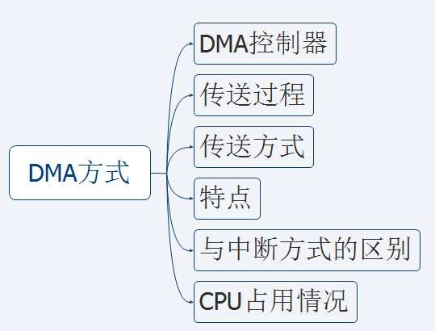

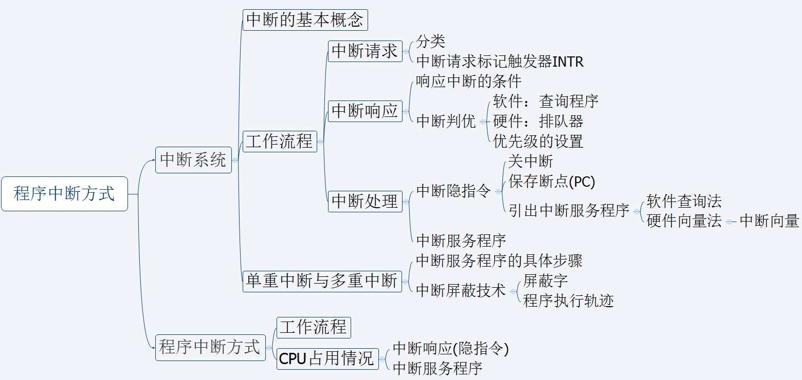

|  |
| --- |
| 本节回顾 |
|  |
|  |
| 王道考研/CSKAOYAN.COM |

|  |
| --- |
| 本节总览 |
|  |
|  |
| 王道考研/CSKAOYAN.COM |

王道考研/CSKAOYAN.COM

I/O方式3

DMA方式

系统

输入/输出

本节内容

|  |
| --- |
| DMA控制器 |
| 每准备好一个数据都要中断CPU，由CPU运行中断服务程序来完成一次传送  磁盘机、磁带机等高速设备需要大批量的数据传送 → CPU大量时间用于中断服务 |
| 由硬件实现控制大批量的数据传送 → DMA控制器  在DMA方式中，当I/O设备需要进行数据传送时，通过DMA控制器(DMA接口)向CPU提出DMA传送请求，CPU响应之后将让出系统总线，由DMA控制器接管总线进行数据传送。其主要功能有：  传送前 1）接受外设发出的DMA请求，并向CPU发出总线请求。  2）CPU响应此总线请求，发出总线响应信号，接管总线控制权，进入DMA操作周期。  传送时 3）确定传送数据的主存单元地址及长度，并能自动修改主存地址计数和传送长度计数。  4）规定数据在主存和外设间的传送方向，发出读写等控制信号，执行数据传送操作。 |
| 传送后 5）向CPU报告DMA操作的结束。  王道考研/CSKAOYAN.COM |

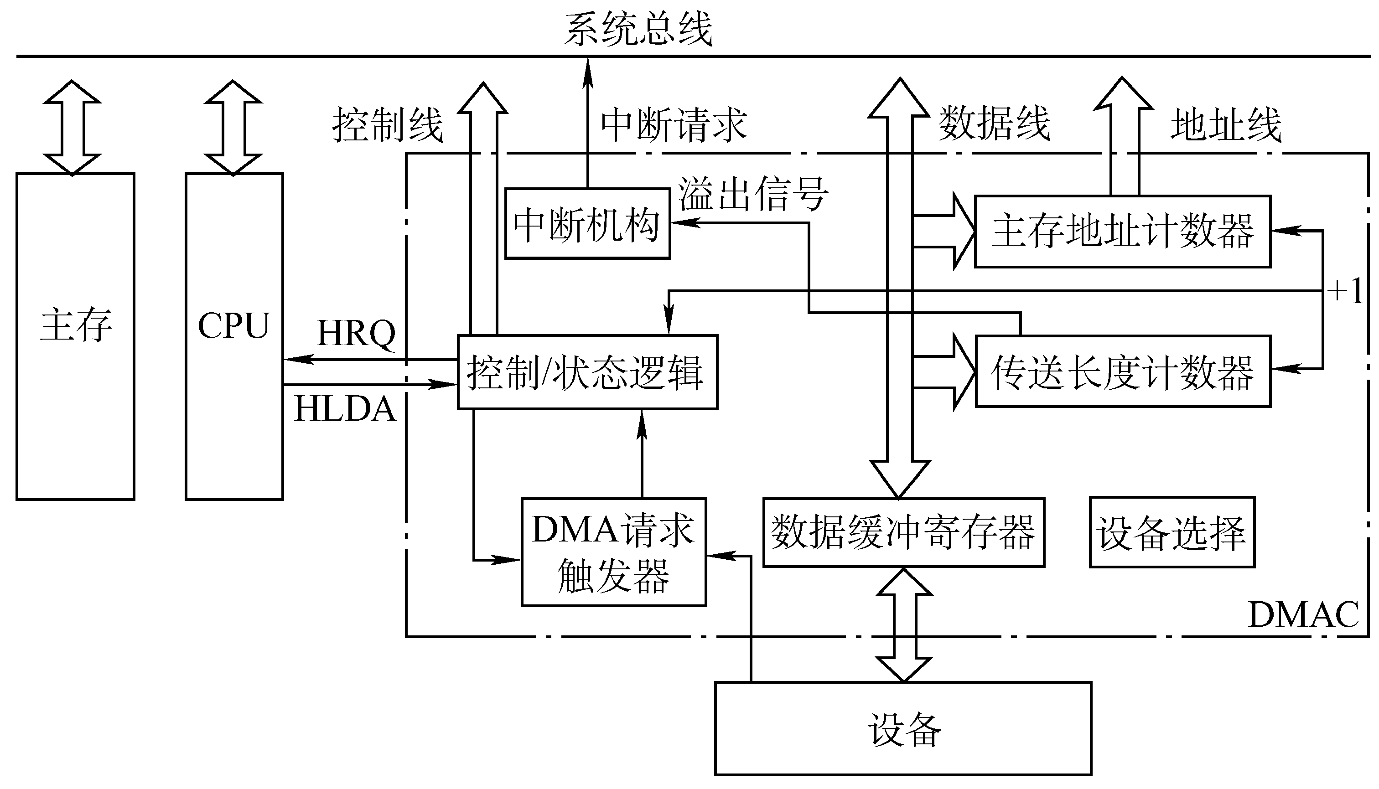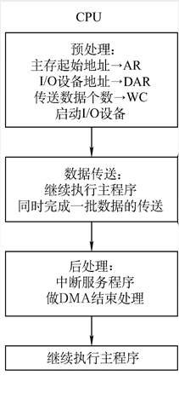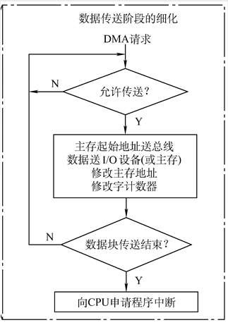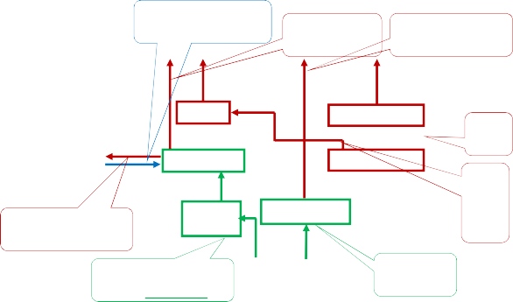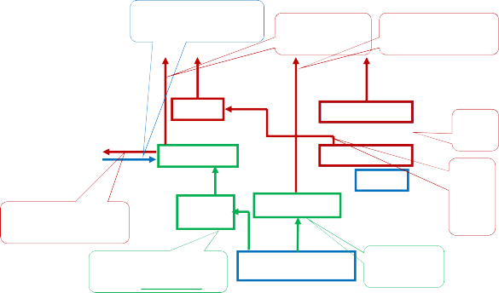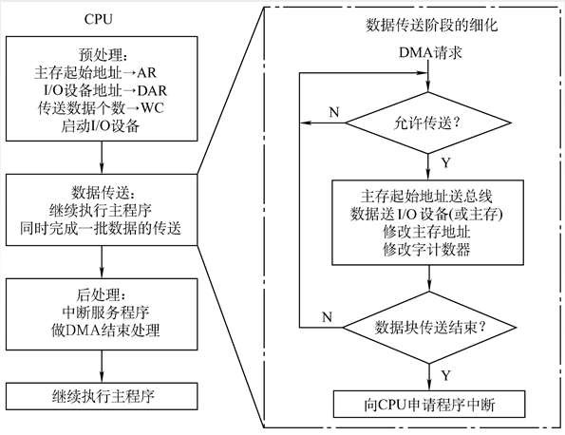

由控制和时序电路及状态标志组成，用于指定传送方向，修改传送参数，并对DMA请求信号和

CPU响应信号进行协调和同步。

每当I/O设备准备好数据后给出一个控制信号， 使DMA请求触发器置位。

用于暂存每次传送的数据。

注：在DMA传送过程中，DMA控制器将接管CPU的地址总线、数据总线和控制总线，CPU的主存控制信号被禁止使用。而当DMA传送结束后，将恢

复CPU的一切权利并开始执行其操作。

王道考研/CSKAOYAN.COM

溢出时，数据即传送完毕，自动发中断请求信号。

简称WC，用来记录传送数据的长度，计数

简称AR，存放要交换数据的主存地址。

当一个数据块传送完毕后触发中断机构，向CPU 提出中断请求。

DMA控制器

|  |
| --- |
| DMA传送过程  CPU将总线控制权  以数据输入为例 交给DMA控制器 DMA控制器 DMA控制器完  接管总线 成一次数据传送  修改参数  DAR 传 送  结束  DMA控制器向总 发出  线发送总线请求 中断  写满后向DMA控制 设备将数  器发送DMA请求 据写入DR  王道考研/CSKAOYAN.COM |

|  |
| --- |
| DMA传送过程  CPU将总线控制权  以数据输入为例 交给DMA控制器 DMA控制器 DMA控制器完  接管总线 成一次数据传送  修改参数  DAR 传 送  结束  DMA控制器向总 发出  线发送总线请求 中断  写满后向DMA控制 设备将数  器发送DMA请求 据写入DR  王道考研/CSKAOYAN.COM |

|  |
| --- |
| DMA传送过程  CPU和DMA控制器访问主存可能产生冲突  王道考研/CSKAOYAN.COM |

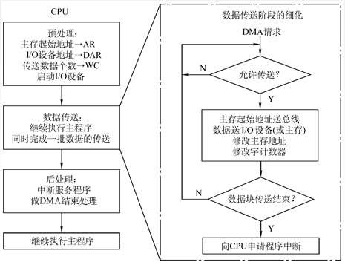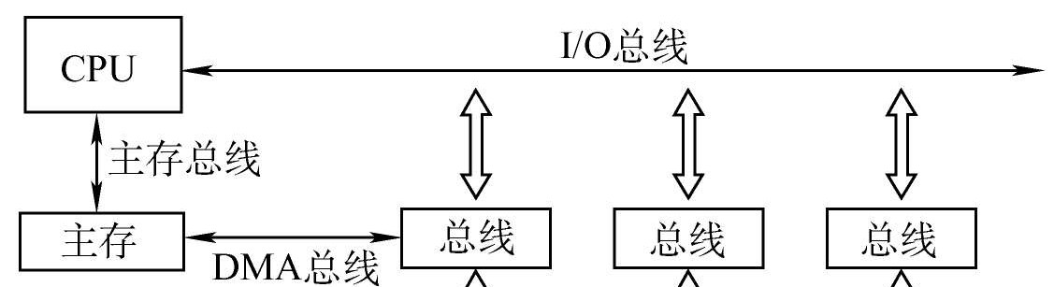

中断请求 传送数据 后处理

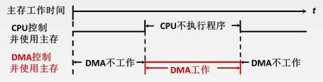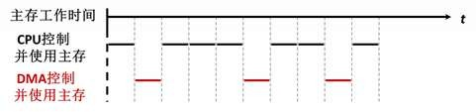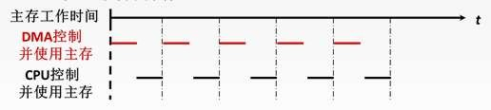

|  |
| --- |
| DMA传送方式  主存和DMA控制器之间有一条数据通路，因此主存和I/O设备之间交换信息时，不通过CPU。但当I/O设备和CPU 同时访问主存时，可能发生冲突，为了有效地使用主存，DMA控制器与CPU通常采用以下3种方法使用主存。  （1）停止CPU访问主存  控制简单  CPU处于不工作状态或保持状态未充分发挥 CPU对主存的利用率  （2）DMA与CPU交替访存 一个CPU周期，分为C1和C2两个周期  C2专供CPU访存  不需要总线使用权的申请、建立和归还过程  C1和专供DMA访存 硬件逻辑更为复杂  （3）周期挪用(周期窃取)  DMA访问主存有三种可能:  存取周期 CPU此时不访存（不冲突）  CPU正在访存（存取周期结束让出总线）  CPU与 DMA同时请求访存（I/O访存优先）  王道考研/CSKAOYAN.COM |

|  |  |  |  |  |
| --- | --- | --- | --- | --- |
| DMA方式与中断方式 | | | | |
|  |  | 中断 | DMA |  |
| 数据传送 | 程序控制  程序的切换 →保存和恢复现场 | 硬件控制  CPU只需进行预处理和后处理 |
|  |  |  |
|  |  |  |  |  |
| 响应 | 指令执行周期结束后响应中断 | 每个机器周期结束均可，总线空  闲时即可响应DMA请求 |
| 场景 | CPU控制，低速设备 | DMA控制器控制，高速设备 |
| 优先级 | 优先级低于DMA | 优先级高于中断 |
|  | 异常处理 | 能处理异常事件 | 仅传送数据 |  |
|  | | | | |
| 王道考研/CSKAOYAN.COM | | | | |

|  |
| --- |
| DMA方式的特点  主存和DMA接口之间有一条直接数据通路。  由于DMA方式传送数据不需要经过CPU，因此不必中断现行程序，I/O与主机并行工作，程序和传送并行  I/O接口 I/O接口 I/O接口 工作。  DMA方式具有下列特点：  ① 它使主存与CPU的固定联系脱钩，主存既可被CPU 访问，又可被外设访问。  ② 在数据块传送时，主存地址的确定、传送数据的计数等都由硬件电路直接实现。  ③ 主存中要开辟专用缓冲区，及时供给和接收外设的数据。  ④ DMA传送速度快，CPU和外设并行工作，提高了系统效率。  ⑤ DMA在传送开始前要通过程序进行预处理，结束后要通过中断方式进行后处理。  王道考研/CSKAOYAN.COM |

|  |
| --- |
| CPU占用情况  某计算机的 主频为 ， 为 （即执行每条指令平均需 个时钟周期）。假定某外设的数据传输率为 ，采用中断方式与主机进行数据传送，以 位为传输单位，对应的中断服务程序包含 条指令， 中断服务的其他开销相当于 条指令的执行时间。请回答下列问题，要求给出计算过程。  ）在中断方式下， 用于该外设 的时间占整个 时间的百分比是多少？  ）当该外设的数据传输率达到 时，改用 方式传送数据。假定每次 传送块大小为 ，且 |
| 预处理和后处理的总开销为 个时钟周期，则 用于该外设 的时间占整个 时间的百分比是多少？  （假设 与 之间没有访存冲突） |
|  |
| 王道考研/CSKAOYAN.COM |

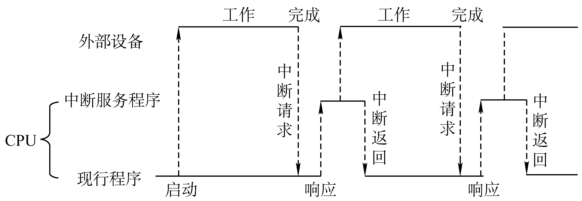

每秒传送次数 =

即每秒需中断的次数为125000次

|  |
| --- |
| CPU占用情况  某计算机的 主频为 ， 为 （即执行每条指令平均需 个时钟周期）。假定某外设的数据传输率为 ，采用中断方式与主机进行数据传送，以 位为传输单位，对应的中断服务程序包含 条指令， 中断服务的其他开销相当于 条指令的执行时间。请回答下列问题，要求给出计算过程。  ）在中断方式下， 用于该外设 的时间占整个 时间的百分比是多少？ |
| 则1s内用于处理中断的时钟周期数  (开销)为 125000×100 = 12.5M个  故CPU用于外设I/O的时间占整个  CPU时间的百分比为  12.5M÷500M = 2.5% |
| 若外设速度达到5MB/s，则故  CPU用于外设I/O的时间占整个CPU时间的百分比为25%  每传送一次数据，占用CPU的时间为 (18+2)×5 = 100个时钟周期外设准备32位的数据需要的时间为 32bit÷0.5MB/s = 8 × 10□□ s  每秒可准备的数据个数为1s ÷ 8 × 10□□ s = 125000个 外设数据传输率 |
| 王道考研/CSKAOYAN.COM |

传输单位

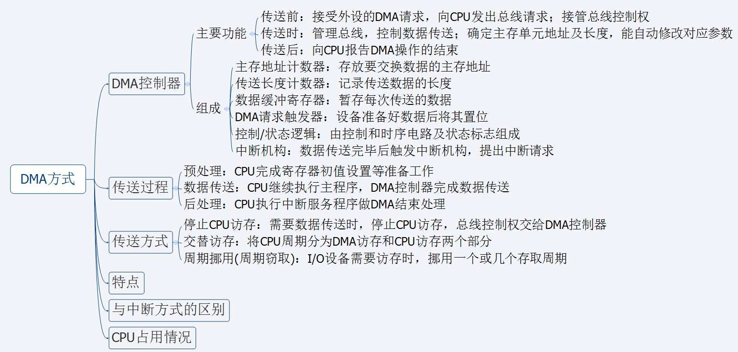

|  |
| --- |
| 本节回顾 |
|  |
|  |
| 王道考研/CSKAOYAN.COM |

|  |
| --- |
| CPU占用情况  某计算机的 主频为 ， 为 （即执行每条指令平均需 个时钟周期）。假定某外设的数据传输率为 ，采用中断方式与主机进行数据传送，以 位为传输单位，对应的中断服务程序包含 条指令， 中断服务的其他开销相当于 条指令的执行时间。请回答下列问题，要求给出计算过程。  ）当该外设的数据传输率达到 时，改用 方式传送数据。假定每次 传送块大小为 ，且  预处理和后处理的总开销为 个时钟周期，则 用于该外设 的时间占整个 时间的百分比是多少？ |
| （假设 与 之间没有访存冲突）  当外设数据传输率提高到5MB/s时改用DMA方式传送，每次DMA传送一个数据块，大小为5000B， 则1s内需产生的DMA次数为 5MB÷5000B=1000次  CPU用于DMA处理的总开销为 1000×500 =0.5M个时钟周期 |
| CPU用于外设I/O的时间占整个CPU时间的百分比为 0.5M÷500M = 0.1%  采用中断方式时，若外设速度达到5MB/s，则故CPU用于外设I/O的时间占整个CPU时间的百分比为25% |
| 王道考研/CSKAOYAN.COM |